1 «Моя семья»
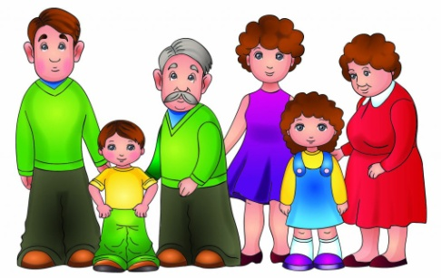
Этот пальчик - дедушка, Пальцы сжаты в кулачек, отгибаем
большой палец,
Этот пальчик - бабушка, отгибаем указательный палец,
Этот пальчик - папочка, отгибаем средний палец,
Этот пальчик - мамочка, отгибаем безымянный палец,
Этот пальчик - я, отгибаем мизинчик,
Вот и вся моя семья! сжать пальцы в кулак и разжать их.

2 «Кулачок»
Этот пальчик — маленький, Загибаем мизинчик,
Этот пальчик — слабенький, загибаем безымянный пальчик,
Этот пальчик — длинненький, загибаем средний пальчик,
Этот пальчик — сильненький, загибаем указательный пальчик,
Этот пальчик — толстячок, загибаем большой пальчик.

3 «Мои пальчики»
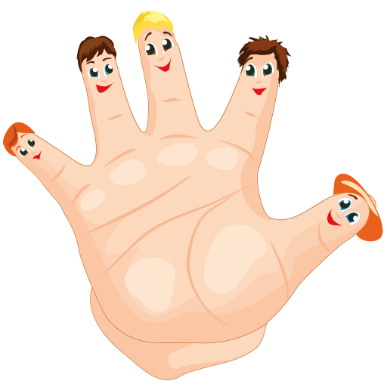
Мои пальчики расскажут, Поворачиваем ручки попеременно
Все умеют, все покажут. ладошками вверх и вниз.
Пять их на моей руке. Сжимаем и разжимаем кулачки.
Все делать могут,
Всегда помогут. Попеременно ударяем кулак о кулак,
Они на дудочке играют, и ладонь о ладонь.
Мячик бросают, Имитируем описываемые движения
Белье стирают, пол подметают,
Они считают, Щиплют,
Ласкают. Всё успевают. Открываем ручки ладошками вверх.

4 «Утречко»
Утро настало, Потягиваются, разводя руки в стороны
Солнышко встало. скрещивают кисти рук, расставив пальцы – «лучики».
- Эй, братец Федя Ставят на раскрытую ладонь правый кулачок с
Разбуди соседей отогнутым большим пальцем.
Вставай, Большак! Левой рукой дважды легким щелчком касаются
большого пальца правой руки.
Вставай, Указка! Повторяют действия с указательным пальцем правой
руки, остальные пальцы зажаты в кулак.
Вставай, Середка! Повторяют действия со средним пальцем правой руки,
Вставай, Сиротка повторяют действия с безымянным пальцем,
И крошка Митрошка! повторяют действия с мизинцем, правая ладонь
полностью раскрыта.
Привет, Ладошка! Левой ладонью хлопают по правой 2 раза.

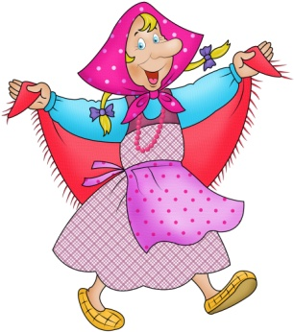
5 «Веселая старушка»
У веселенькой старушки Хлопки в ладоши, то правая, то левая рука сверху.
Жили в маленькой избушке Сложить руки углом и показать избушку.
Десять сыновей. Показать десять пальцев.
Все без бровей Очертить брови пальцами.
Вот с такими ушами, Растопыренные ладони поднесены к ушам.
Вот с такими носами, Показать длинный нос пальцами.
Вот с такими усами, Очертить пальцами длинные «гусарские» усы.
Вот с такой головой, Очертить большой круг вокруг головы.
Вот с такой бородой! Показать руками большую бороду.
Они не пили, не ели, Одной рукой поднести ко рту «чашку»,
другой – «ложку».
На старушку все глядели, Держа руки у глаз, похлопать пальцами,
словно ресницами.
И все делали вот так… Показать любые загаданные им действия.

Животные

6 Домашние животные
Довольна корова своими телятами Загибают поочередно пальцы сначала
большой палец,
Овечка довольна своими ягнятами затем указательный,
Кошка довольна своими котятами средний,
Кем же довольна свинья? Поросятами! безымянный,
Довольна коза своими козлятами мизинец,
А я довольна своими ребятами! большой палец на другой руке.
Ой, сюда комар летит! Прячьтесь! Прикрывают голову двумя руками.

7 «Кошка»
Вот, убрав царапки, Сжать пальцы в кулак,
Кошка моет лапки. круговые движения ладонью по лицу.
Мордочку и ушки Чуть согнутые ладошки движутся за ушами
На своей макушке. – показываем, как кошка моет ушки.

8 «Котенок»
Шел один я по дорожке Показать один пальчик,
Шли со мной мои две ножки показать два пальчика,
Вдруг навстречу три мышонка показать три пальчика.
Ой, мы видели котенка! Хлопнуть ладошками по щечкам.
У него четыре лапки, Показать четыре пальчика,
На лапках – острые царапки. царапать ноготками поверхность под рукой.
Один, два, три, четыре, пять - На каждый счет показать
соответствующее число пальцев.
Нужно быстро убегать. Двумя пальцами указательным и средним
убегаем по поверхности.

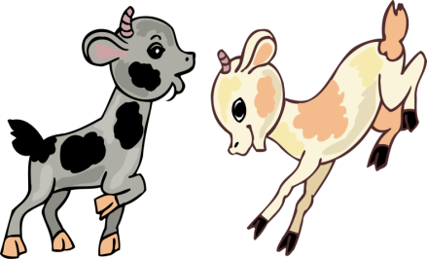

9 «Два козленка»

Как-то раз к кому-то в гости На обеих ручках прижать большими пальцами
Шёл козлёнок через мостик, средние и безымянные пальцы,
А навстречу шёл другой, держать кисти горизонтально, сближаем руки.
Возвращался он домой.
Два рогатых глупых братца Направить кисти рук в форме «козы»
Стали на мосту бодаться, друг на друга.
Не желая уступить Соединить правую и левую руки с вытянутыми
И другого пропустить. указательным и мизинцем с размахом.
Долго козлики сражались, Соединить правую и левую руки с вытянутыми
Разбегались и толкались. указательным и мизинцем с размахом.
Вот с разбега лбами – бух! Хлопают в ладоши.
И с моста в водичку – плюх! Роняют руки на колени.

10 «Дикие животные»
Это зайчонок, Загибают поочередно пальцы сначала мизинец,
Это бельчонок, затем безымянный,
Это лисенок, средний,
Это волчонок, указательный,
А это спешит, ковыляет спросонок,
бурый, мохнатый, смешной медвежонок. вращают большим пальцем.

11 «Сидит белка на тележке»
Сидит белка на тележке, Сжимание и разжимание пальчиков в кулачок в
ритме потешки.
Продает она орешки: Начинаем загибать пальчики,
Лисичке-сестричке, загибаем большой пальчик,
Воробью, синичке загибаем указательный пальчик,
Мишке толстопятому, загибаем средний пальчик,
Заиньке усатому, загибаем безымянный пальчик,
Кому в зобок загибаем мизинчик.
Кому в платок, Сжать пальцы в кулак и разжать их.
Кому в лапочку. Сжать пальцы в кулак и разжать их
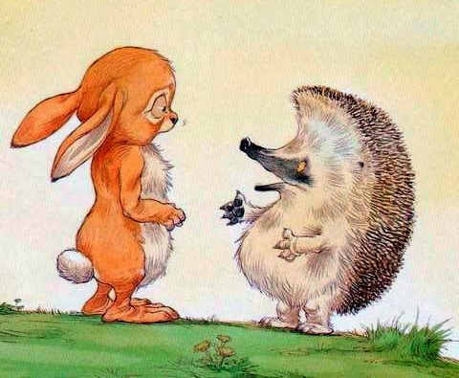

12 «Заяц и ежик»
Заяц и ёжик навстречу друг другу Указательные и средние пальцы
Шли по дорожке по полю, по лугу обеих рук «идут» навстречу друг другу.
Встретились – и испугались они. Стукнуть кулачками.
Быстро бежали – поди догони! Снова пальцы «идут», но теперь в
разные стороны.

13 «Зайка»
Зайка по лесу скакал, Пальчики «скачут» по столу.
Зайка корм себе искал Пальчиками обеих рук поочерёдно перебираем
по столу.
Вдруг у зайки на макушке Поднять руки к голове,
Поднялись, как стрелки, ушки изображаем ушки ручками.
Шорох тихий раздается: Руки приложить к уху.
Кто-то по лесу крадется Пальчики медленно идут по столу,
Заяц путает следы, пальчики быстро-быстро бегают
убегает от беды. по кругу на столе.

14 «Жирафы и слоны»
У жирафов пятна, пятна, пятна, пятнышки везде. Хлопают ладошками по
всему телу.
У жирафов пятна, пятна, пятна, пятнышки везде: Хлопают ладошками по
всему телу.
На лбу, ушах, на шее, на локтях,Указательными пальцами дотронуться до
ушей, шеи, локтей
На носах, на животах, на коленях и носах. Указательными пальцами
дотронуться до живота, коленей, носа.
У слонов есть складки, складки, складки, складочки везде. Хлопают
ладошками по всему телу.
У слонов есть складки, складки, складки, складочки везде. Аккуратно
щипает себя, как бы собирая складки.
На лбу, ушах, на шее, на локтях,Указательными пальцами дотронуться до
ушей, шеи, локтей.
На носах, на животах, на коленях и носах. Указательными пальцами
дотронуться до живота, коленей, носа
Рыбы

15 «Рыбки»
Рыбки весело резвятся Имитировать движения волн и рыбок.
В чистой тепленькой воде.
То сожмутся, разожмутся, Ритмично сжимать и разжимать пальцы
То зароются в песке. имитировать движения рыбок.

16 «Подводный мир»
Посмотри скорей вокруг! Делают ладошку у лба «козырьком».
Что ты видишь, милый друг? Приставляют пальцы колечками у глаз.
Здесь прозрачная вода, Разгибают пальцы, начиная с мизинца,
Плывет морской конек сюда. затем безымянный,
Вот медуза, средний,
Вот кальмар. пошевелить указательным,
А это? Это рыба-шар. пошевелить большим пальцем.
А вот, расправив восемь ног, Сжать и разжать пальцы в кулак
Гостей встречает осьминог.

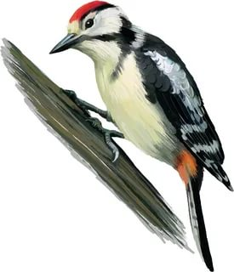
Птицы

17 «Дятел»
Дятел дерево долбит: Одна ладонь прямая – это «дерево», другая –
«дятел» - кулачком стучите о неё.
Тук-тук-тук. Постукивание рук друг о друга.
Целый день в лесу стоит Приложить руку к уху
Стук-стук-стук.

18 «Птички зимой»
Прилетайте, птички! «Зовущие» движения пальцами обеих рук,
Сала дам синичке. «режущие движения» одной ладони по другой.
Приготовлю крошки, Пальцы щепоткой – «крошить» хлеб.
Покормлю немножко Показать развернутые ладони

19 «Перелетные птицы»
Тили-тели, тили-тели - Скрещивают большие пальцы,
С юга птицы прилетели! машут ладошками.
Прилетел к нам скворушка - Поочередно сгибают пальцы на обеих руках,
Серенькое перышко. начиная с мизинца левой руки,
Жаворонок, затем безымянный,
Соловей. Торопились: кто скорей? средний палец,
Цапля, указательный,
Лебедь, большой.
Утка, Сгибают пальцы на обеих руках, начиная с мизинца правой руки,
Стриж, затем безымянный,
Аист, средний,
Ласточка указательный,
И чиж - большой.
Все вернулись, прилетели, снова, скрестив большие пальцы, машут
ладошками.
Песни звонкие запели! Указательным и большим пальцами делают
клюв – «птицы поют».

Насекомые

20 «Пчела»
Прилетела к нам вчера полосатая пчела. Машут ладошками,
А за нею шмель - шмелек на каждое название насекомого
И веселый мотылек, загибают один пальчик.
Два жука и стрекоза, Делают кружочки из пальчиков и
Как фонарики глаза. подносят к глазам.
Пожужжали, полетали, Машут ладошками,
От усталости упали. роняют ладони на колени.
Дружно пальчики считаем. Сжимают и разжимают пальцы.
Насекомых называем: Поочередно массажируем пальцы,
Бабочка, начиная с большого.
Кузнечик, затем указательный,
Муха, средний,
Это жук с зеленым брюхом. безымянный.
Это кто же тут звенит? Массажируем и вращаем мизинцем,
Ой, сюда комар летит! Прячьтесь! прячем руки за спину

Времена года
21 «Лето»
Солнцем ласковым согрето, «Идём» указательным и средним пальцами
За весной приходит лето. одной руки,
Будем в озере нырять «ныряем» соединёнными вместе ладонями от
груди вперёд.
И цветочки собирать. «Срываем» одной рукой и «собираем» в другую.

22 «За что люблю я лето?»
Вот за что люблю я лето? Пальцы сжаты в кулак. Разгибают пальцы
Лето солнышком согрето. на каждый счет. Разгибают большой палец,
Два – в лесу растет трава. указательный,
Три – ромашки – посмотри! средний,
А четыре - это лес, безымянный,
Полный сказок и чудес.
Пять – купались мы опять. Мизинец.
Шесть – пора грибов поесть. Разгибают пальцы на другой руке.
Разгибают большой палец,
Семь – малины я поем. указательный,
Восемь – сено мы покосим. средний,
Девять – бабушка идет, безымянный,
Землянику нам несет.
Десять – все вокруг в листву одето. мизинец
Вот за что люблю я лето! сжать и разжать пальцы в кулаке

23 «Зима»
Раз, два, три, четыре, пять, Загибаем пальчики по одному.
Мы во двор пошли гулять.
Бабу снежную лепили, Имитируем лепку комков,
Птичек крошками кормили, «крошим хлебушек» всеми пальчиками.
С горки мы потом катались, Ведем ладошкой правой руки по ладони
левой руки
А еще в снегу валялись. Кладем ладошки на стол то одной, то
другой стороной.
Все в снегу домой пришли Отряхиваем ладошки.
Съели суп, и спать легли. Производим движения воображаемой
ложкой, кладем руки под щеку.

23 «Осень»
Ветер по лесу летал Делают кистями плавные движения
Ветер листики считал. вперед – к груди.
Вот дубовый, Поочередно соединяют большой палец с остальными.
Вот кленовый, С мизинцем,
Вот рябиновый резной, с безымянным,
Вот с березки золотой, со средним,
Вот последний лист с осинки с указательным.
Ветер бросил на тропинку Встряхивают кистями рук.

24 «Круглый год»
Круглый год, круглый год! Сжимают в кулачок пальцы правой руки и
вращают большим пальцем.
За зимой весна идет, Вращают указательным пальцем,
А за весною следом
Торопится к нам лето. вращают средним пальцем,
И у кого не спросим -
Идет за летом осень. вращают безымянным пальцем,
А за осенью сама
Вновь идет, спешит зима. вращают мизинцем.
25 «Клён»
Ветер тихо клён качает, Пальчики растопырены и тянутся вверх,
Вправо, влево наклоняет: качаем ладошками вправо-влево.
Раз — наклон и два — наклон, Наклоняем влево — вправо ладошки
низко-низко.
Зашумел листвою клён. Пошевелить всеми пальчиками.

Грибы
26 «5 грибов»
В туесочке пять грибов. Переплетают пальцы «корзиночкой»,
показывают 5 пальцев;
Мухомор красный - поочередно массируют каждый палец,
Гриб опасный. начиная с большого.
А второй - лисичка - Массируют указательный палец,
рыжая косичка.
Третий гриб - волнушка, массируют средний палец,
Розовое ушко.
А четвертый гриб - сморчок, массируют безымянный палец,
Бородатый старичок.
Пятый гриб - белый,
Ешь его смело. массируют мизинец

Овощи и фрукты

27 «Фруктовая ладошка»
Этот пальчик - апельсин, Поочередно массируют пальчики,
Он, конечно, не один. начиная с большого.
Этот пальчик - слива,
Вкусная, красивая. массируют указательный пальчик,
Этот пальчик - абрикос,
Высоко на ветке рос. средний,
Этот пальчик - груша,
Просит: «Ну-ка, скушай!» безымянный,
Этот пальчик - ананас, мизинец.
Фрукт для вас и для нас. Показывают ладошками вокруг и на себя.
28 «Овощи»
В огороде много гряд, Сжимают и разжимают пальцы,
Тут и репа, и салат, загибают пальцы поочерёдно, начиная с
мизинца.
Тут и свёкла, и горох, Загибают средний палец,
А картофель разве плох? указательный,
Наш зелёный огород мизинец.
Нас прокормит целый год. Хлопают в ладоши.

29 «Капустка»
Мы капустку рубим, рубим, Движения прямыми ладонями вверх-вниз,
Мы капустку солим, солим, поочередное поглаживание подушечек пальцев.
Мы капустку трем, трем, Потирать кулачок о кулачек,
Мы капустку жмём, жмём. потирать кулачок о кулачек.
30 «Горох»
Пять маленьких горошин Переплетя пальцы, обеих рук,
Заперты в стручке. сжимаем руки вместе.
Вот выросла одна,
И тесно ей уже. Выпрямляем большие пальцы,
Но вот растёт вторая, выпрямляем указательные пальцы,
И третья, а потом выпрямляем средние пальцы,
Четвёртая, пятая... выпрямляем безымянные пальцы.
Сказал стручок: "Бом!". Хлопаем в ладоши.
31 «Продукты питания»
Муку в тесто замесили, Сжимают и разжимают пальцы.
А из теста мы слепили Прихлопывают ладонями, «лепят».
Пирожки и плюшки,
Сдобные ватрушки, поочерёдно разгибают пальцы, начиная с мизинца
Булочки и калачи – обе ладони развернуть вверх.
Всё мы испечем в печи. Прихлопывают ладонями, «лепят».
Очень вкусно! Погладить живот

Разное

32 «Транспорт»
Будем пальчики сгибать Сжимают и разжимают пальчики.
Будем транспорт называть: Оставили сжатыми в кулачек,
Автомобиль и вертолет, поочередно разжимают пальчики,
Трамвай, метро и самолет. начиная с мизинца..
Пять пальцев мы в кулак зажали, Пальцы сжаты в кулачек,
Пять видов транспорта назвали. разжать все пальцы
33 «Обувь»
Обуваем ножки бегать по дорожке. Двумя пальцами «шагают» по столу.
Повторяй за мной слова: Сжимают и разжимают пальцы.
Ножка – раз, ножка – два! Ставят два пальца на стол
В магазине покупают и поднимают по одному.
И на ножки надевают Сжимают и разжимают пальцы,
Папа, мама, брат и я – загибают пальцы на руках.
Любит обувь вся семья. «Шагают» пальцами по столу

34 «Игрушки»
У Антошки есть игрушки: Поочередно сгибают пальчики в кулачок,
начиная с большого.
Вот веселая лягушка. Загнуть большой палец,
Вот железная машина. указательный,
Это мяч. Он из резины. средний,
Разноцветная матрешка безымянный,
И с хвостом пушистым кошка. мизинец
35 «Как живешь?»
Как живешь? Вот так! Сжать кулак и поднять большой палец вверх,
А плывешь? Вот так! вытянуть руки вперед, прижав пальцы друг к другу,
и совершать круговые движения кистями.
Машешь вслед? Вот так! Помахать кистями рук.
Ждешь обед? Вот так! Подпирает кулаком подбородок.
А шалишь? Вот так! Надувает щеки и ударяет по ним ладонями

36 «Комнатные растения»
На окно скорее глянь: Показать ладонь вытянутыми пальцами.
Сгибают пальцы в кулачок, начиная с мизинца.
Здесь у нас цветет герань. Согнуть мизинец,
А здесь красавец бальзамин, согнуть безымянный палец,
Амариллис рядом с ним. согнуть средний палец,
Фуксия, согнуть указательный палец,
Бегония - согнуть большой палец.
Мы все названья помним! Раскрыть ладонь,
Мы взрыхлим цветы, пошевелить опущенными вниз пальцами.
Польем, Сжать пальцы в кулак и наклонить «полить цветы».
Пусть подрастают день за днем! Обе ладошки соединяют «бутоном»,
поднимают над головой и раскрывают «цветком».

